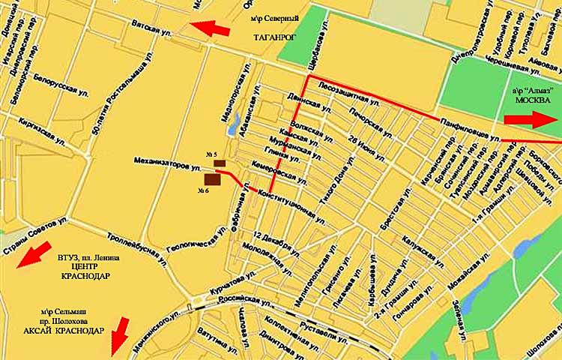


344 020, г. Ростов-на-Дону, ул. Механизаторов 6, оф. 2 т.\ф. (863) 227-86-62, т. (863) 250-83-50, 254-17-55
СКЛАД ул. Механизаторов 5 т. (863) 248-51-02

Antares-2004@yandex.ru
http://www.antares-2004.narod.ru

